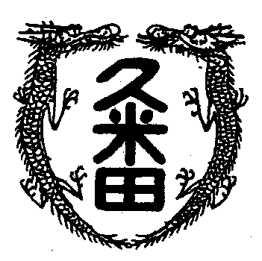
校長室から

学校教育目標
「知・徳・体、調和のとれた生徒の育成」
～いつも自主的に考える人材の育成～
令和５年9月8日第７3号
日高本線
２学期が動き始めています。
たくさんの行事に３年生はテストの連続。ひとつひとつしっかりと取り組んでほしいです。
さて、先日あるタレントが電車に乗りながら各地の駅弁とお酒を飲んでという番組を見ていて、途中飛び上がりました。
そもそもその番組を見ようと思ったのも北海道の苫小牧から様似まで続く日本有数の電車、日高本線に乗り込むと聞いたので、チャンネル(もうこんな言い方は古い?)をあわせたのです。
三十年ほど前、身内の者が北海道の富良野で結婚式をあげました。当然参列したのですが、私の楽しみは式の翌日、富良野駅から電車に乗ることでした。一両だけのかわいい列車が現れ、揺られ揺られて帯広駅へ。そこからはバス。目指すところは襟裳岬。北海道の南端です。
ここの岬に立って名曲『襟裳岬』を歌うこともの楽しみひとつでした。ただ、到着すると土産物屋から大爆音で『襟裳岬』が繰り返し流されているのを聞いてげんなり。
予約していた旅館に向かうと、そこは修学旅行用の大旅館ですが、季節外れで客は私一人。さみしいやらお化けが出そうやらで、翌朝早々に出発することに。旅館の女将さんが朝食用に結んでくれたおむすびを膝に載せて日高本線の終着駅、様似駅へ。当然ですが高校生がたくさん乗り込んできてにぎやかでした。依頼３度ほど日高本線を尋ねましたが、2015年の水害で線路が破損。復旧されることなく廃線に。その現実をテレビを見るまで知らなかったのです。ああ、もう一度乗りたいなあ。時間が戻らないかな。

